Конспект кружка
На тему: «Мухомор»

Ъ

Воспитаель «Д/с «Купелек»: Гербекова Ф. З
Дата:20.10.2016 уч.г

Занятие по нетрадиционному рисованию для детей первой младшей группы «Мухомор» (техника «рисование пальчиками»)
Цели занятия:
• Воспитание у детей интереса к природе;
• Создавать условия для развития творческих способностей;
• Обучать наносить точки, пятнышки в заданном контуре;
• Отрабатывать уверенные движения и свободное перемещение руки.
Материал для занятия:
• Изображение «Мухомор»;
• Игрушка «Мухомор»;
• Пальчиковая краска белого цвета;
• Рисунок «Мухомор» (с предварительно раскрашенной шляпкой без белых пятнышек).
• Влажные салфетки.
Предварительная работа:
• Разработка конспект;
• Рассматривание иллюстраций и картин «Мухомор»;
• Беседа на тему грибы;
• Чтение стихотворений о грибах;
• Отгадывание загадок.

Ход занятия
Воспитатель читает детям стихотворение П. Потемкина «Мухоморы»
Вышли дети спозаранку
По грибы в далекий бор
И наткнулись на поганку
Да на красный мухомор.
Знай, стоит среди полянки,
А вокруг - одни поганки.
Говорит сестрица братцу,
Раскрасневшись от ходьбы:
"К ним не надо прикасаться, -
Это скверные грибы!
Ни на завтрак, ни на ужин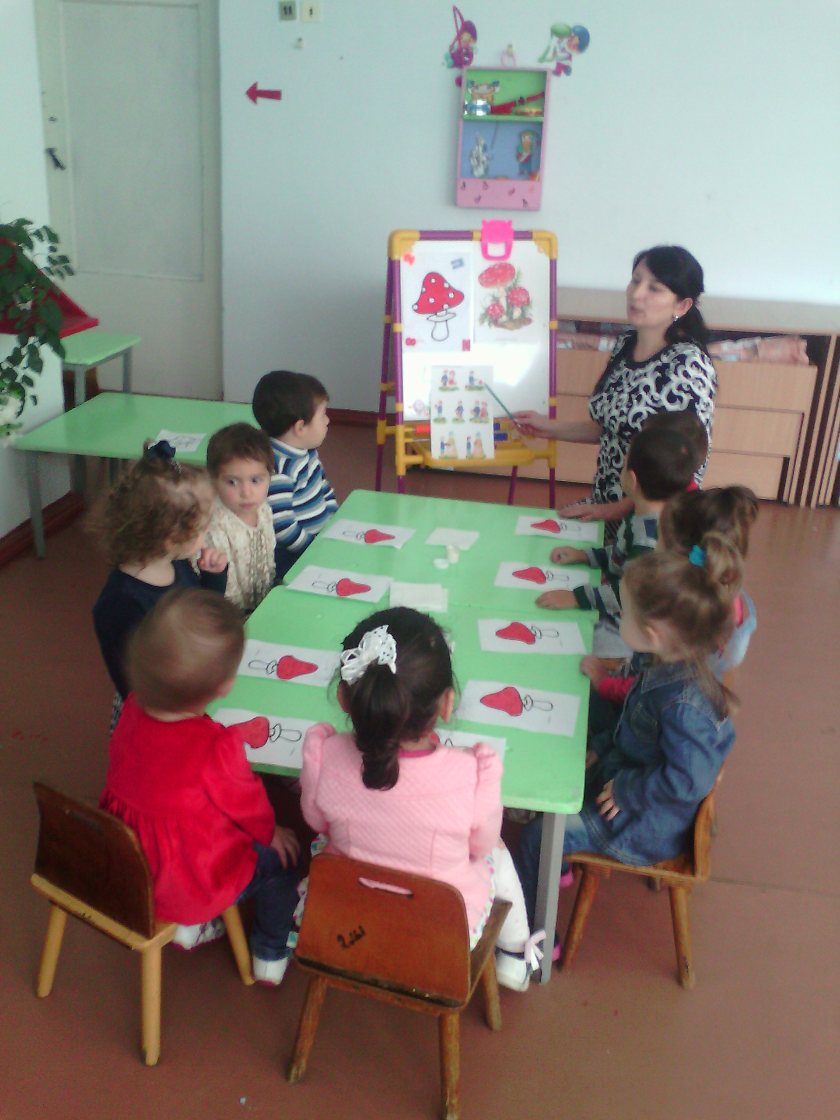
Мухомор совсем не нужен".
-Ребята, а кто из вас ходил с родителями в лес?
Ответ детей.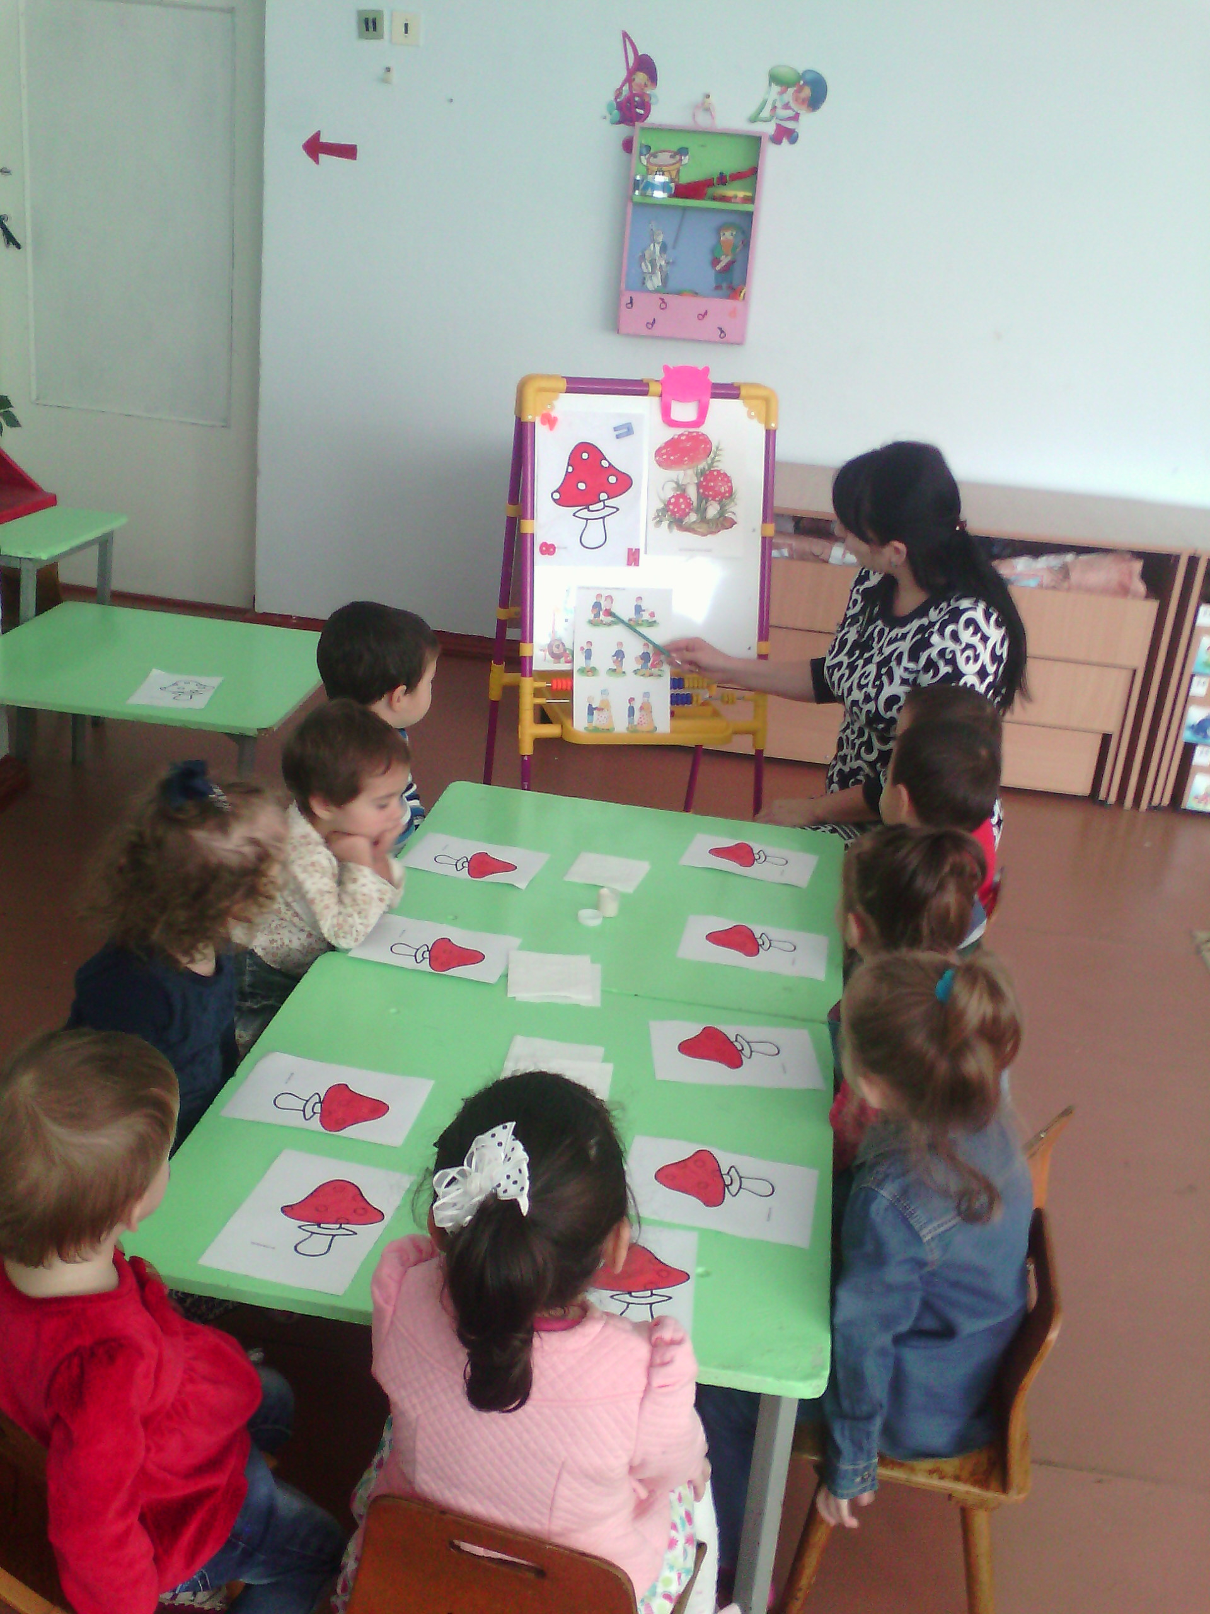
- А что вы там собирали?
Ответ детей.
- Правильно в лесу мы можем собирать и ягоды, и грибы. Дети, а посмотрите кто к нам сегодня в гости пришел! Ребята кто это?
Ответ детей.
(Воспитатель показывает игрушку «Мухомор», и делает вид, что Мухомор говорит ей, что-то на ушко).
- Ребята «Мухомор» хочет задать вам несколько вопросов.
1) Ребята можно меня собирать к себе в корзинку?
Ответ детей.
2) А почему? Он же такой красивый?
Ответ детей.
- Правильно дети. И все же мухомор не просто так для красоты растет в лесу. Он является лекарством для некоторых животных, например, для лося. А сейчас «Мухомор» зовет вас поиграть.
Физкультминутка «Гриша шел»
Гриша шел — шел - шел, (Шагаем на месте.)
Белый гриб нашел. (Хлопки в ладоши.)
Раз-грибок, (Наклоны вперед.)
Два - грибок, (Наклоны вперед.)
Три - грибок, (Наклоны вперед.)
Положил их в кузовок. (Шагаем на месте. Декламируя стихотворение, дети имитируют движения грибника: идут, нагибаются и кладут грибы в кузовок. Движения должны быть неторопливыми, ритмичными.)
- Ребята «Мухомор» сказал, что ему пора и он уходит в лес! Вдруг его помощь кому-то понадобиться. Что нужно ему сказать дети?
Ответ детей.
Стук в дверь воспитатель идет открывать дверь, и входит в группу с елочкой в руках.
- Ребята смотрите кто еще к нам с вами в гости пришел! Узнали?
Ответ детей.
- Правильно ребята! Это белочка.
(Воспитатель делает вид что белочка говорит ей что-то на ухо.)
- Ой беда ребята! В нашем лесу заболел лось и ему нужна помощь! А доктор Айболит улетел в Африку лечить бегемотов. Айболит попросил белочку найти гриб. А она забыла, как он называется и как выглядит. Ребята поможем белочке?
Ответ детей.
Ребята скажите белочке какой гриб приходил к нам сегодня в гости?
Ответ детей.
-Молодцы, правильно! А сейчас мы поможем белочке вспомнить как он выглядит.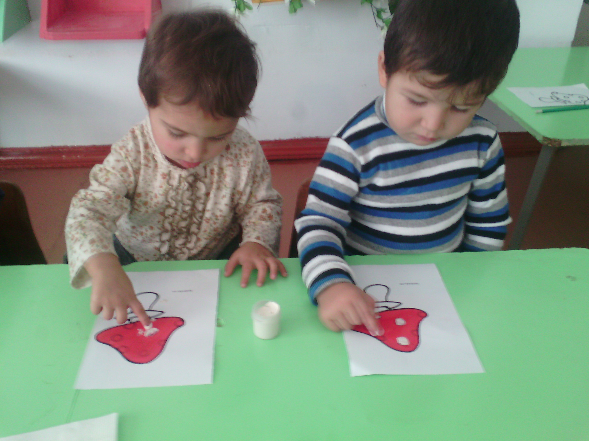
(Воспитатель раздает детям с заранее подготовленными рисунками мухомора)
- Ребята перед вами на рисунке изображен мухомор, но чего-то на нем не хватает? 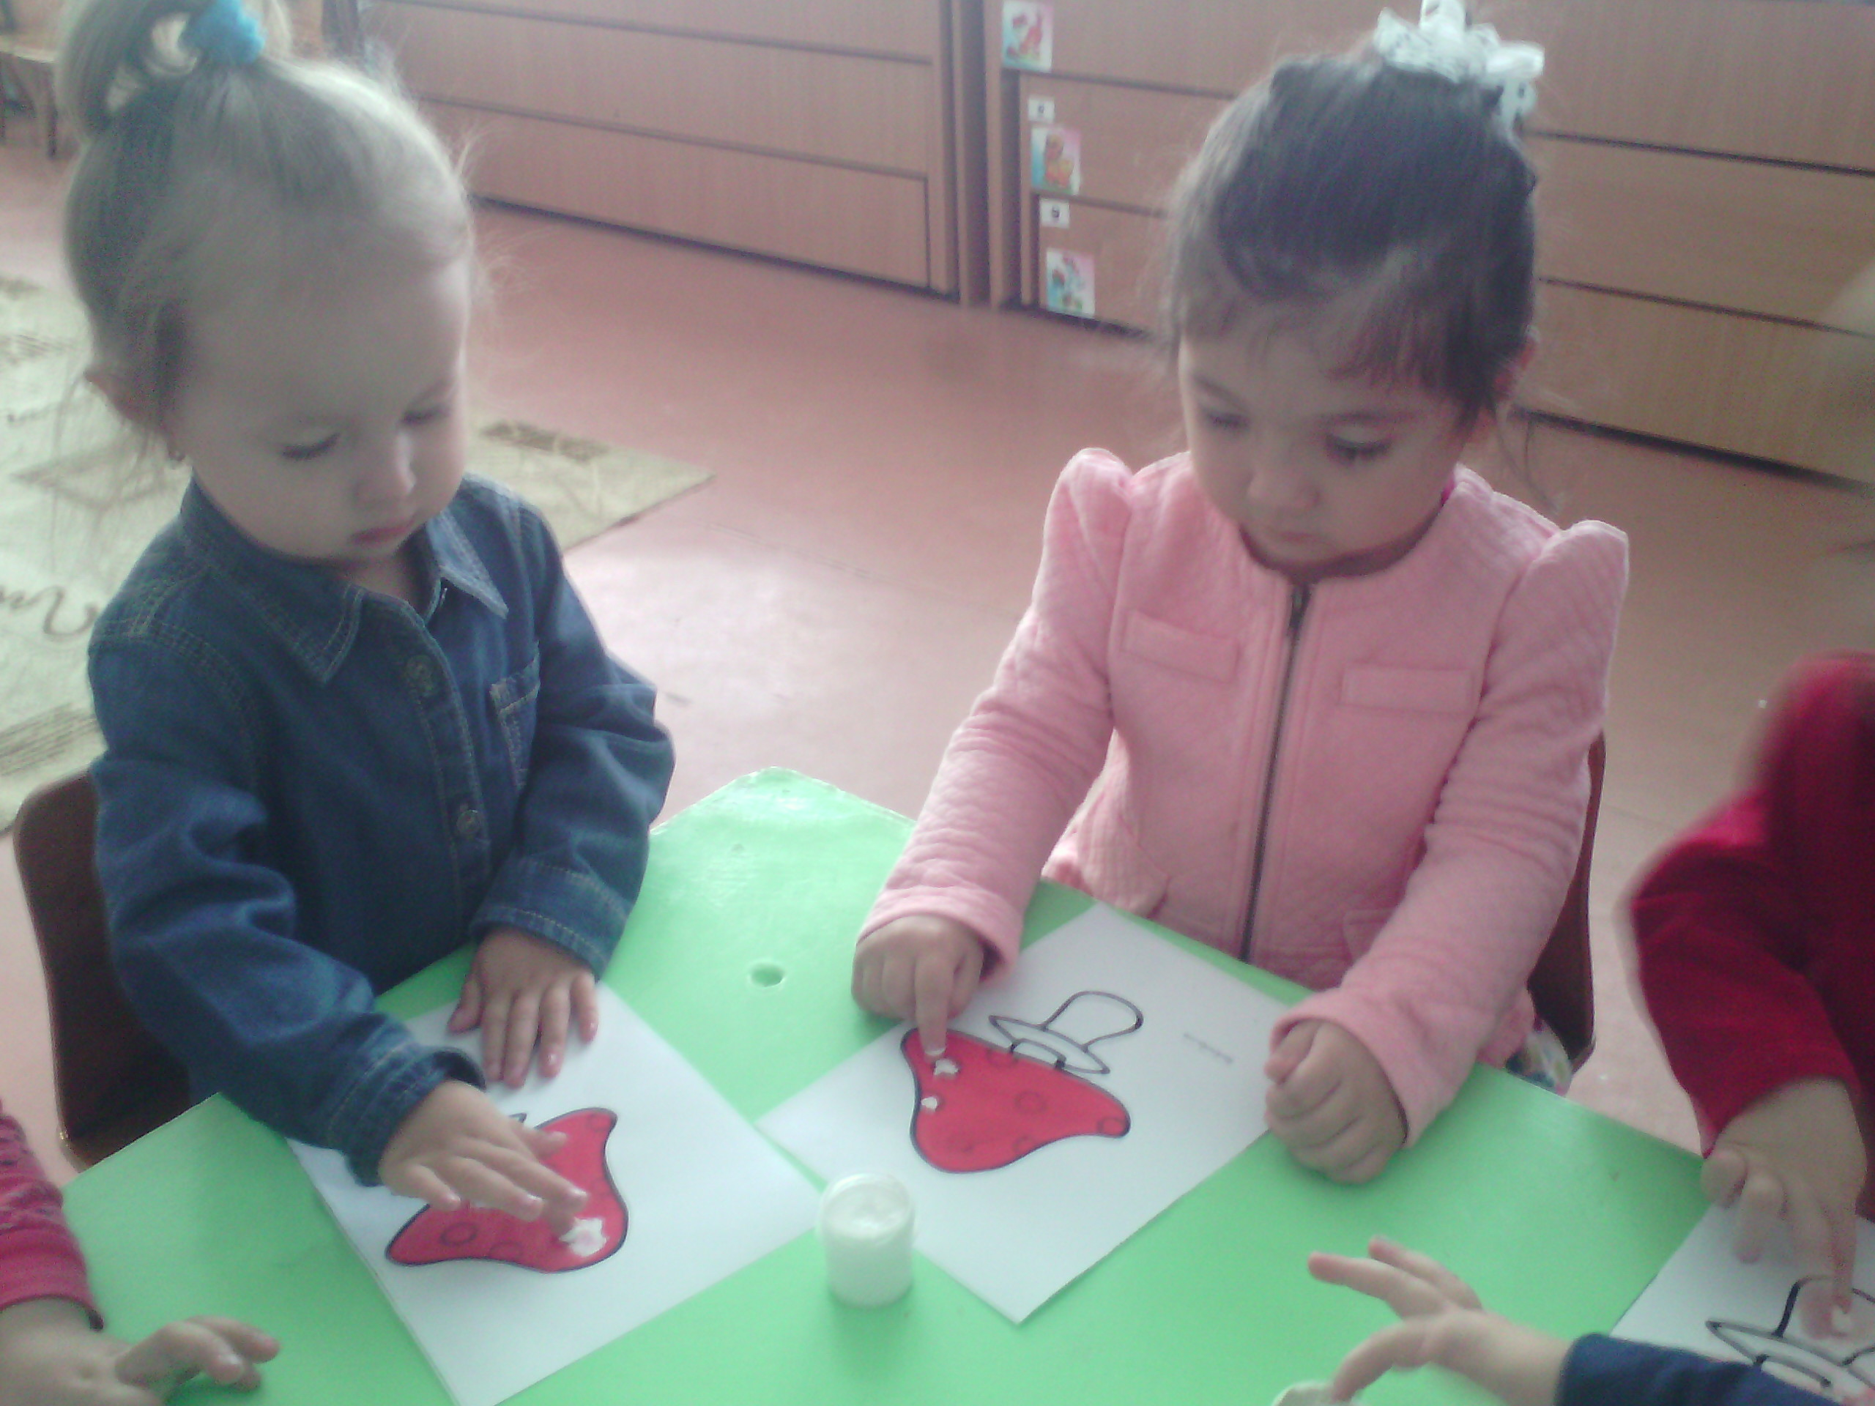
Ответ детей. 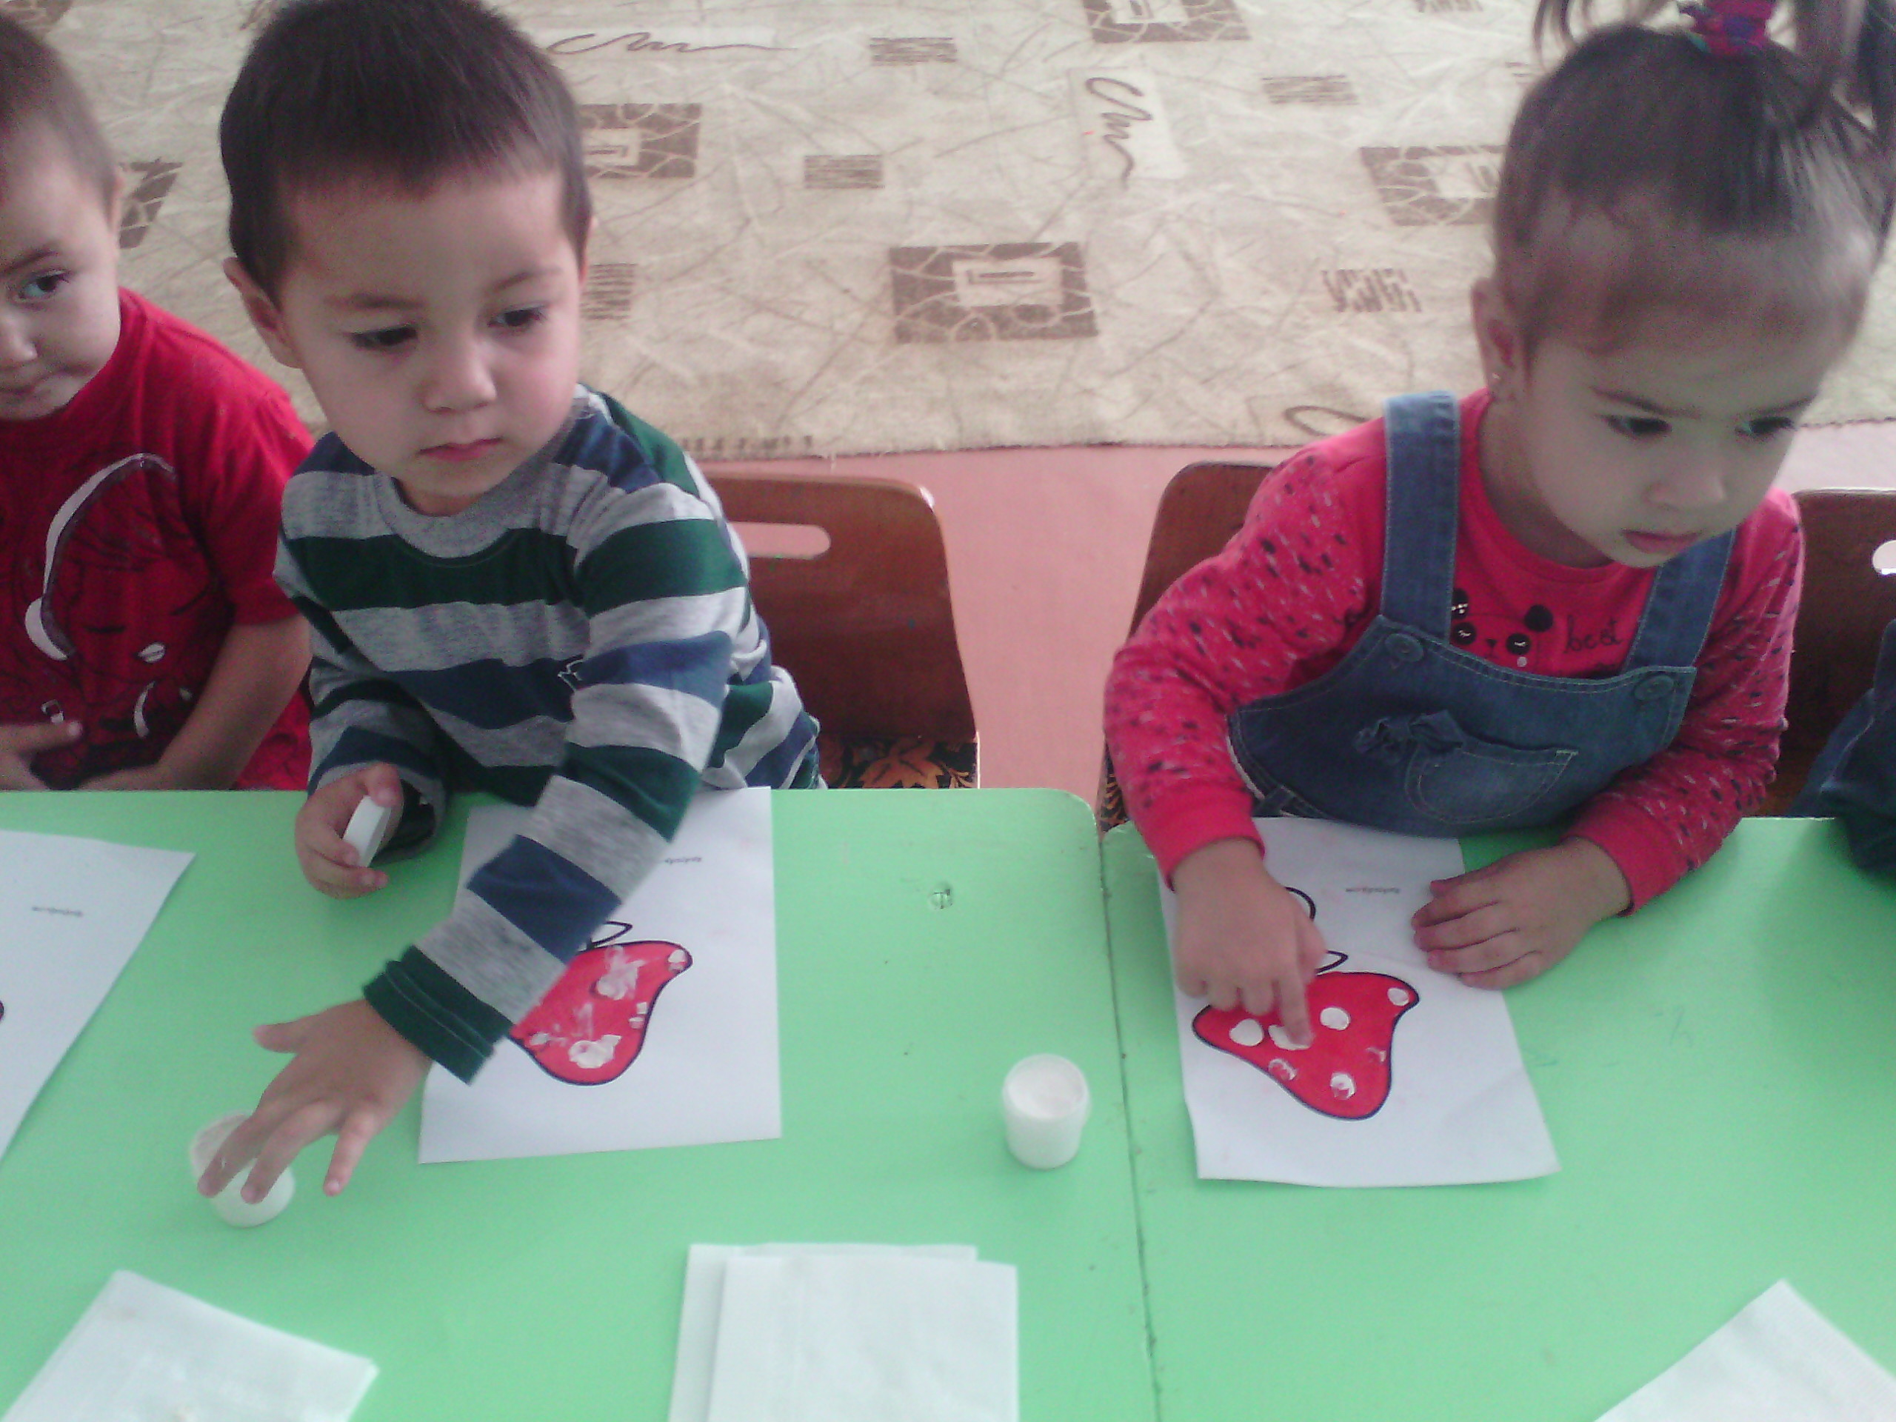
- Правильно! На нем не хватает белых пятнышек. Сейчас мы с вами их на рисуем. Окунитепальчик в краску и поставьте пятнышки на шляпку мухомора. Теперь вытрете пальчики салфеточкой, а мы с белочкой посмотрим на ваши рисунки.
(Воспитатель с белочкой в руках рассматриваю рисунки детей)
- Ребята белочка говорит, что ей очень понравились ваши рисунки и она вспомнила как выглядит мухомор. Теперь ей нужно отправляться в лес и спасать лося. Она говорит вам спасибо и до свидания.

Работы детей